Министерство науки и высшего образования Российской Федерации
Федеральное государственное бюджетное образовательное учреждение
высшего образования
«Вятский государственный университет»
Колледж ВятГУ

ОТЧЕТ
ПО ЛАБОРАТОРНОЙ РАБОТЕ №1
«ОСНОВНЫЕ ПРИЕМЫ РАБОТЫ В WINDOWS. ПРОВОДНИК. ПАНЕЛЬ УПРАВЛЕНИЯ.»
«Операционные системы»

Выполнил: студент учебной группы
ИСПк-203-52-00
Пестов С.И.

Преподаватель:
Шахторин И.Л.

Киров
2026
Цель работы - получить навыки использования стандартных приемов работы с Проводником и Панелью управления в ОС Windows.

Задание:

Задание 1. Самостоятельно описать основные элементы графического интерфейса ОС Windows, которыми управляет пользователь.

Задание 2. Изучение файловой системы ОС Windows.
Изучите меню Проводник и опишите его основное назначение. Приведите примеры форматов файлов. Опробуйте работу команд, перечисленных выше

Задание 3. Создание дерева каталогов в ОС Windows.
Ваша задача - создать дерево каталогов хранения учебников по различным предметам используя команды создания каталогов.
Также необходимо создать блок-схему получившегося дерева.

Задание 4. Знакомство с файловой структурой диска в Windows
Ознакомьтесь с содержанием рабочего логического диска (диск С:), просмотрев всю иерархию (т.е. дерево каталогов), и получите информацию о свойствах логического диска;

Задание 5. Работа с файлами.
1) создайте одним из способов персональную рабочую папку, именованную своей фамилией;
8) создайте в своей персональной папке дерево каталогов из трех вложенных подпапок с
именами «1», «2» и «3»;
9) скопируйте 4 файла изображений в папку «3», взятых по ссылке.
10) переместите в папку «2» все файлы из папки «3», размер которых не
превышает 1 Мбайт, используя при этом разные способы перемещения;
11) переименуйте папку «1», присвоив ей ваше собственное имя;
12) создайте в переименованной папке копию папки 3.
13) присвойте полученной папке имя «Кошки»;
14) сжать папку «Кошки» в zip-архив и сравнить размеры архива и папки;
15) откройте полученную папку разными способами;
16) предъявите преподавателю скриншоты операций;
17) удалите созданные папки, используя различные способы;
18) закройте окно «Проводник».

Задание 6. Описание Панели управления (Параметров) в Windows.
Ваша задача – описать Панель управления (Параметры), какие категории и настройки чего она содержит.

Задание 7. Работа с Панелью управления (Параметрами).
!!!При изменении настроек постарайтесь вернуть все в исходное состояние после проведения изменений (обязательно!).
Необходимо с помощью Панели управления (или Параметры) произвести изменения и привести соответствующие настройки скриншотами:
• настройку мыши, изучение ее свойств;
• настройку даты и времени;
• просмотр и установка шрифтов;
• изменение размера и положения Панели задач;
• настройка оформления Рабочего стола, работа с поисковой системой Windows 10 и Корзиной.
Также приведите примеры нескольких апплетов, используемых в Панели управления (Параметры).

Результаты выполнения задания
Задание 1.

Рабочий стол, панель управления, меню пуск, ярлыки.
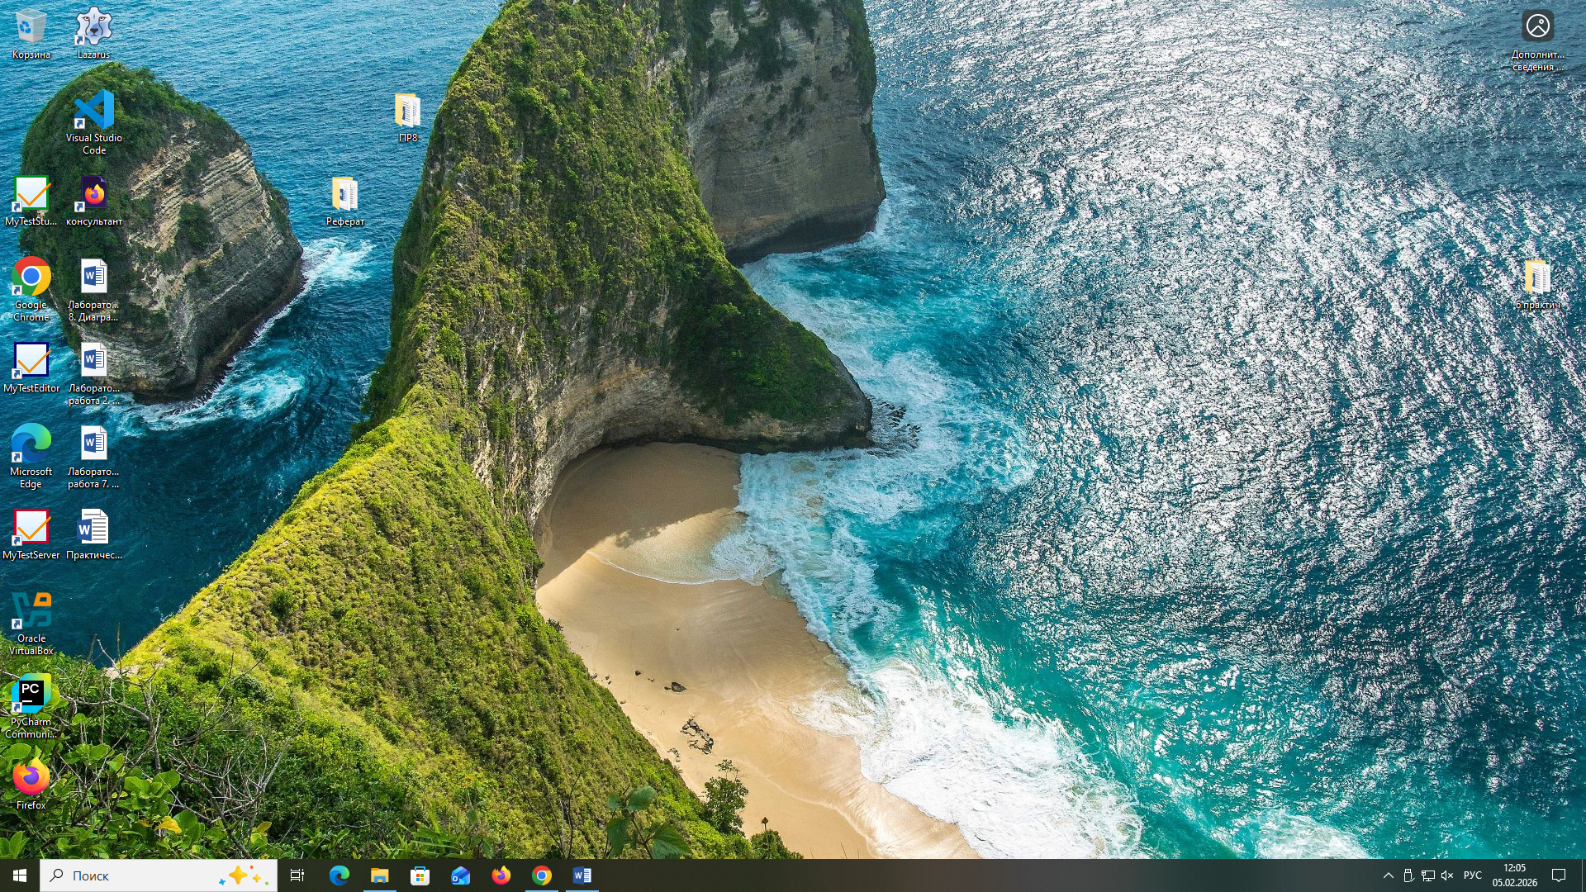

Задание 2.
Проводник предназначен для удобного управления, хранения и поиска файлов.
Примеры форматов файлов: txt, zip, pdf, jpg, png, mp3.
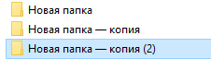
Рисунок 1 – Копирование

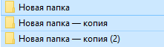
Рисунок 2 – Выделение

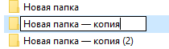
Рисунок 3 – Переименование
Задание 3.

Рисунок 4 – Дерево в папках
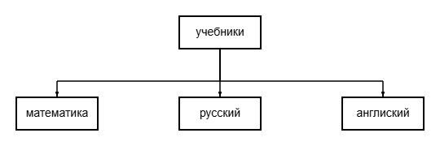
Рисунок 5 – Блок схема дерева

Задание 4.

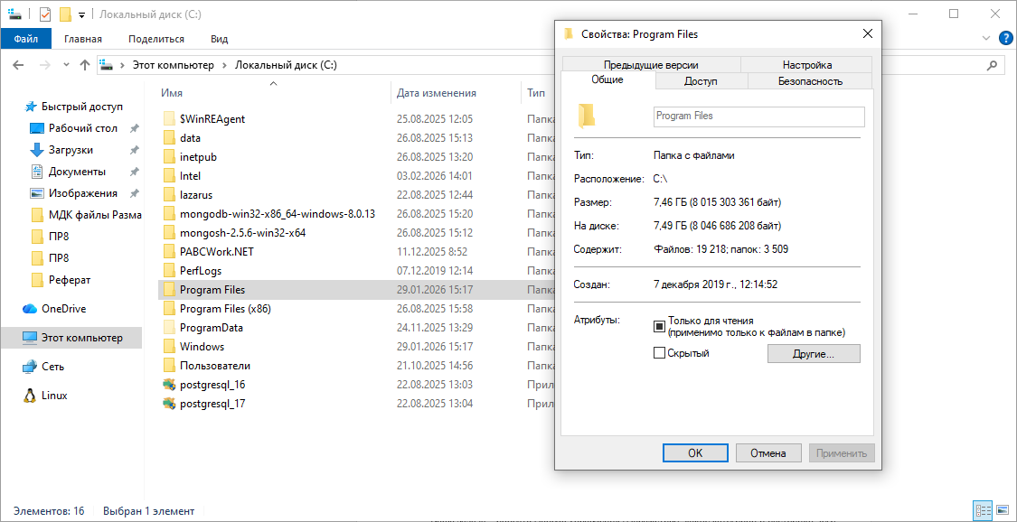
Рисунок 6 – Логический диск и свойства

Задание 5.

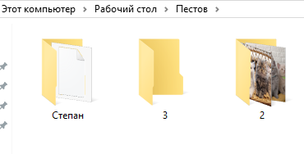

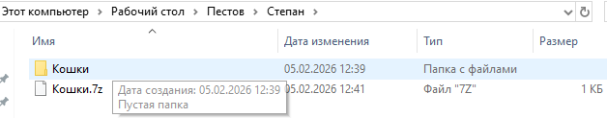
Все изображения были меньше 1 мб, поэтому папка пустая.
Задание 6.
Панель управления – это главный центр всех основных настроек системы. В ней можно управлять оборудованием, сетью, учётными записями, программами и внешним видом Windows.
Можно выбрать способ просмотра: категория, большие значки, мелкие значки.
Задание 7.

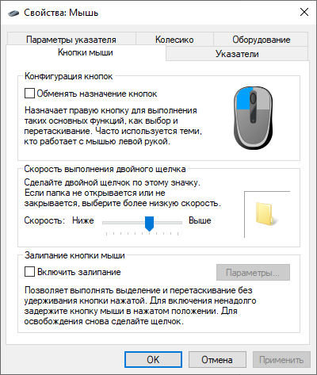
Рисунок 9 – Настройка мыши
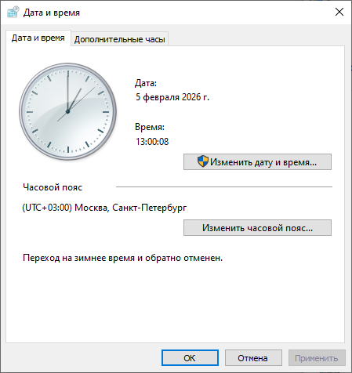
Рисунок 10 – Настройка даты и времени
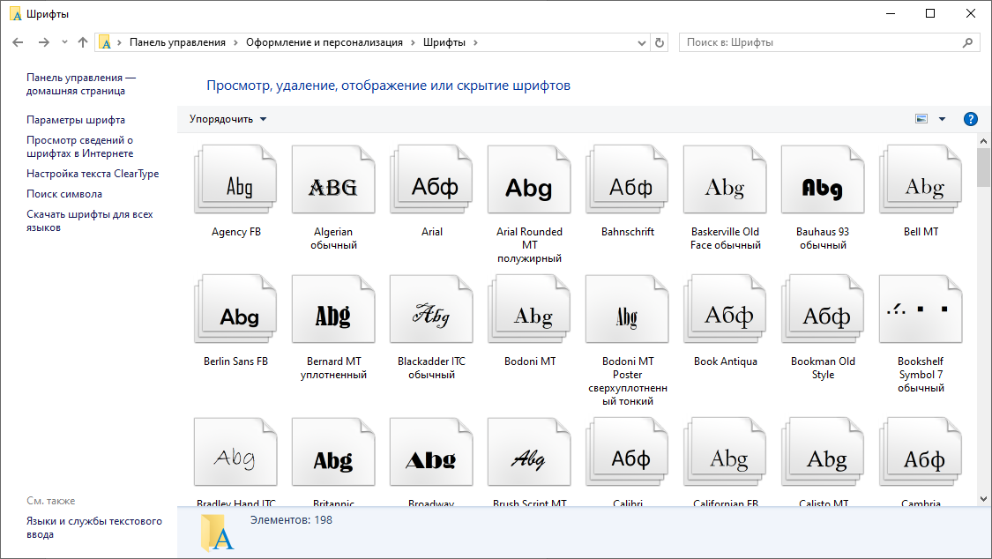
Рисунок 11 – Шрифты
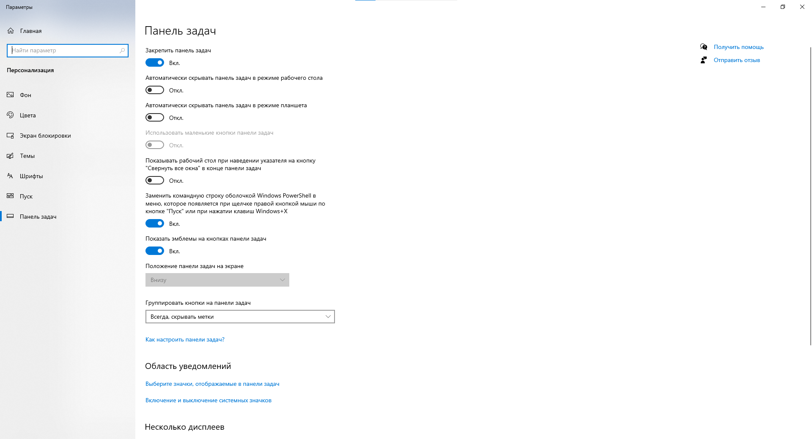
Рисунок 12 – Настройка панели задач

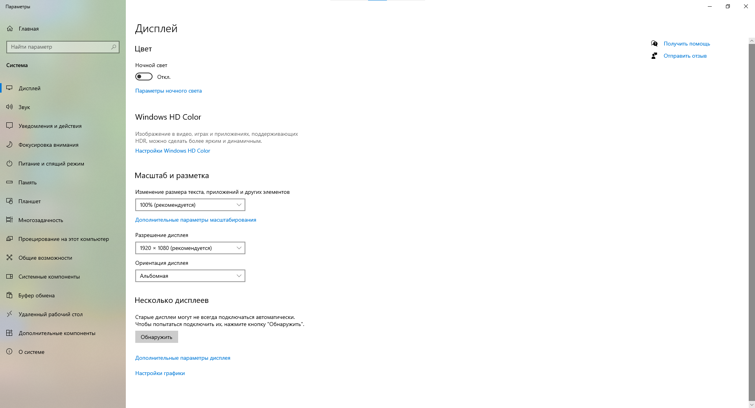
Рисунок 13 – Настройка рабочего стола
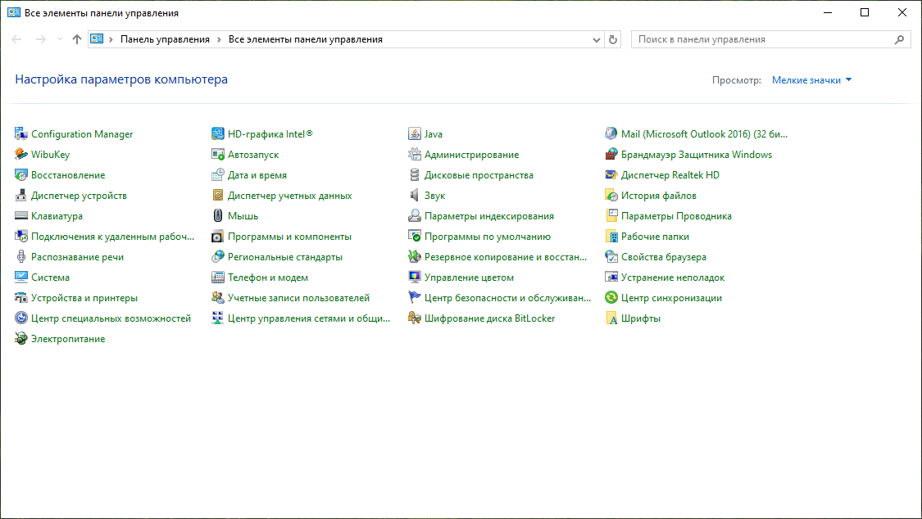
Рисунок 14 – Пример апплетов в панели задач
Ответы на контрольные вопросы
1)Мышкой
2) в проводнике вид – параметры - вид
3) в проводнике вид
4) Мышкой
5) ПКМ - сортировка
6) Вид
7) ПКМ – открыть с помощью
8) Сtrl + A
9) ПКМ – Создать – папку, Проводник – Главная – Новая папка, Ctrl + Shift + N
10) В корзине, Ctrl + Z
11) В панели управления
12) Диспетчер устройств
13) Устройства и принтеры
Выводы по работе:
В ходе лабораторной работы были изучены основные возможности файлового менеджера «Проводник» и системного инструмента «Панель управления» в ОС Windows. Отработаны практические навыки создания, копирования, перемещения, удаления файлов и папок, а также настройки параметров системы (мышь, дата и время, шрифты, оформление рабочего стола и панели задач). Все задания выполнены в полном объеме, цель работы достигнута.

